Министерство образования и науки Российской Федерации

Федеральное государственное бюджетное образовательное учреждение высшего профессионального образования

"Ульяновский государственный технический университет"

Кафедра "прикладная лингвистика"

Дисциплина "Математика"

Лабораторная работа №5

Выполнил:Студент Лбд-21 Малянов Л.О.

Преподаватель: Куликова.А.А

2022

1 Проверил свое местонахождение и историю коммитов , после этихСнимок экрана 2022-12-25 в 16.39.01.png действий создал ветку iss53 и переключился на данную ветку.

2 Сделал изменения в файле “name” через текстовый редактор иСнимок экрана 2022-12-25 в 16.40.17.png сделал коммит с помощью команд “add .“ и “git commit”

Снимок экрана 2022-12-25 в 16.40.46.png

3 создал новую ветку iss90 и переключился на неё

4 Сделал изменения в файле “name” и сделал коммит c помощью тех же командСнимок экрана 2022-12-25 в 16.41.40.png

5 Переключился на ветку “main” и слил ветку “iss90”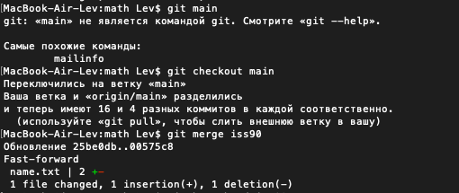

6 Удалил ветку “iss90”Снимок экрана 2022-12-25 в 16.48.32.png

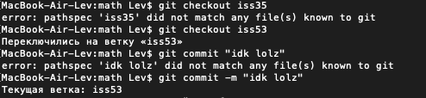

7 Вернулся на ветку “iss53” и сделав изменения ,создал коммит

8 Переключился на ветку “main” ,внес нужные мне изменения.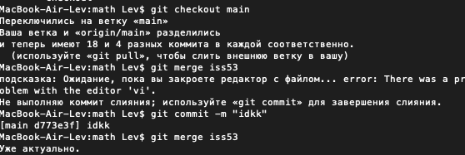 слил ветку “iss53” с “main” и сделал коммит.Снимок экрана 2022-12-25 в 16.53.46.png

9 После удалил ветку “iss53”

Схемы всех коммитов:

1-ый коммит - idk

2-ой коммит - idk lol

3-ий коммит - idk lolz

1 шаг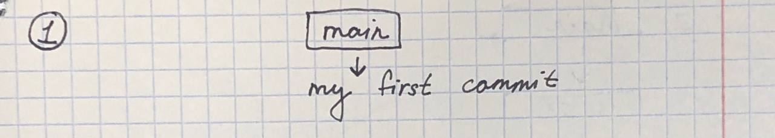

2 шаг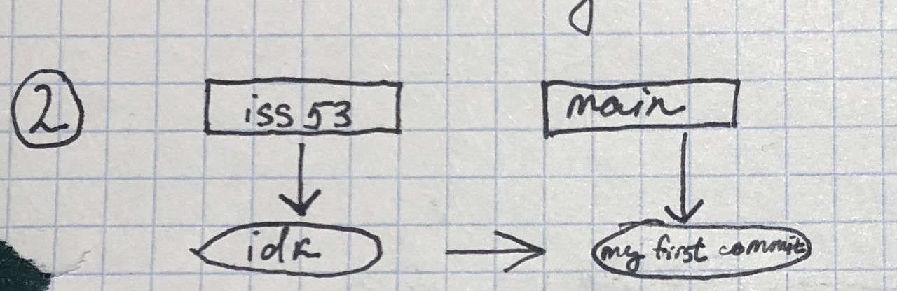

3 шаг

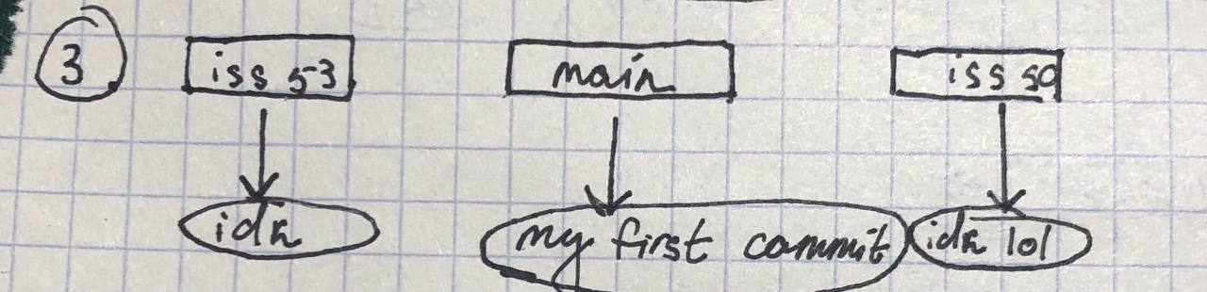

4 шаг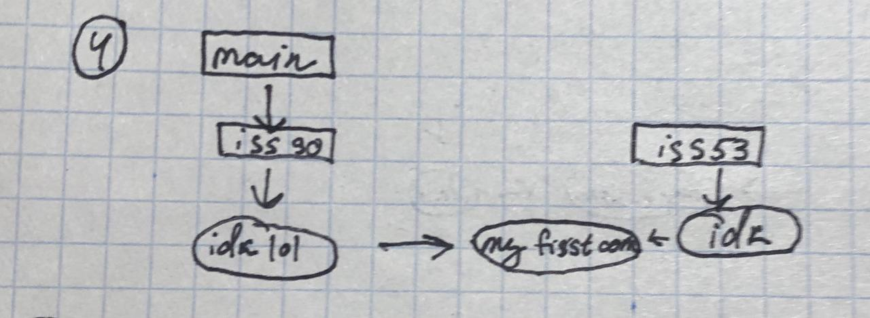

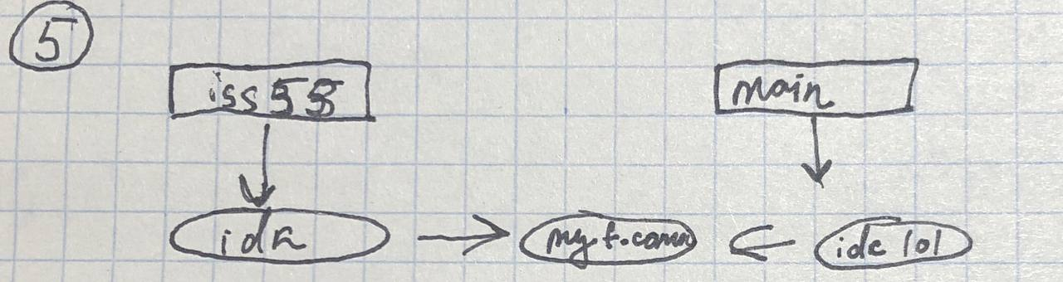

5 шаг

6 шаг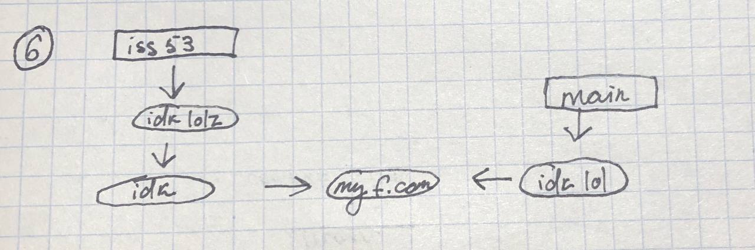

7 шаг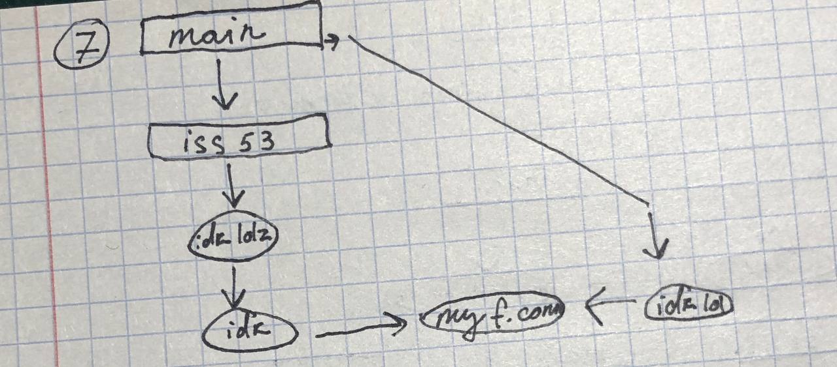

8 шаг